Páginas totales: 05

# Desarrollo de aplicaciones web – DAW 2º Curso

Desarrollo web entorno servidor

Unidad 6: FORMULARIOS Y PHP. MÉTODOS POST Y GET

# Javier Hernández Navarro

# Caso Practico 5



**TITULO:**

**Conversión monetaria**

**SITUACION:**

Generar un formulario que nos permita realizar las conversiones entre libras y euros.

**INSTRUCCIONES:**

Crear:

* Un formulario que tenga una caja que permita calcular las libras al cambio a partir de los euros introducidos
* Una clase que se llame conversion y que tenga:
* Una propiedad privada que se llame euros
* Sus getters/setters
* Una funcion publica que calcule la conversión
* Un tercer fichero que recogerá los datos del primer formulario y haciendo uso de la clase, creará un objeto y caculará la conversión

A partir de la anterior actividad:

* Ampliar el formulario para que permita calcular
* De libras a euros
* De euros a libras
* De euros a dolares americanos
* De dolares americanos a euros

• Modificar por lo tanto la clase y el objeto

**RECURSOS:**

Contenido de UD6

**ENTREGA:**

Repositorio a código resuelto

**RESULTADO:**

**Index:**

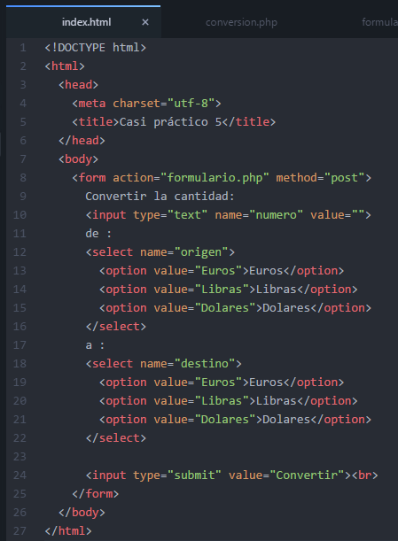

**PHP:**

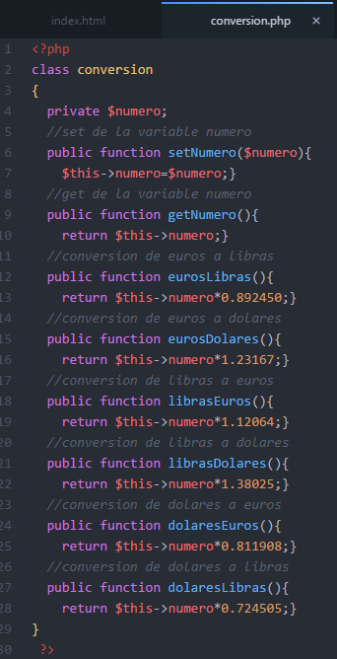

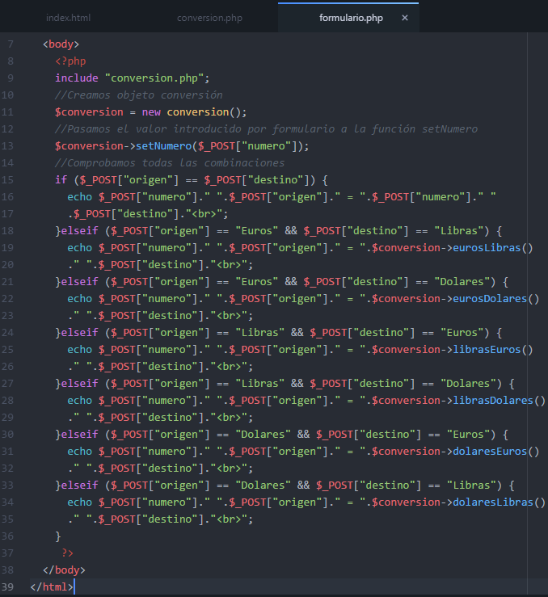

**En navegador:**

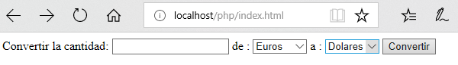

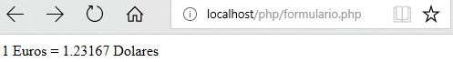

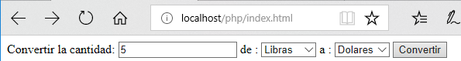

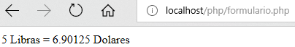

**Extensión, conclusiones y reflexión:**

El abanico de posibilidades que se pueden hacer en esta unidad es muy amplio, el ejercicio ha sido muy interesante. Para esta tarea he necesitado un poco de ayuda, pero lo conseguí finalmente.